嘉峪关 甘肃酒钢集团宏兴钢铁股份有限公司炼轧厂

企业端 6个仪器验收成果

环保局端 只有5个仪器

远程：

60.164.190.196:8880

Jyghb@123

PScode ：620200000257 mp-id 6202000002572355

三号监控点下环保局去烧检测仪器

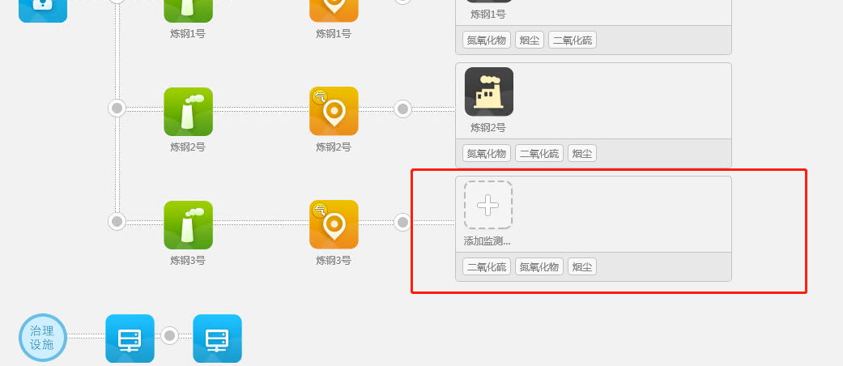

企业端信息全